LUNES 9 DE NOVIEMBRE
CIENCIAS NATURALES
*TÍTULO: DÍA Y LA NOCHE
-MIREMOS EL SIGUIENTE VIDEO PRESTANDO ATENCIÓN:
https://www.youtube.com/watch?v=OJoZSoAR-RU
-LUEGO DEL VIDEITO VAMOS A OBSERVAR LOS DOS PAISAJES QUE SE ENCUENTRAN AQUÍ ABAJO Y ENCONTRAR QUÉ LOS DIFERENCIAN.
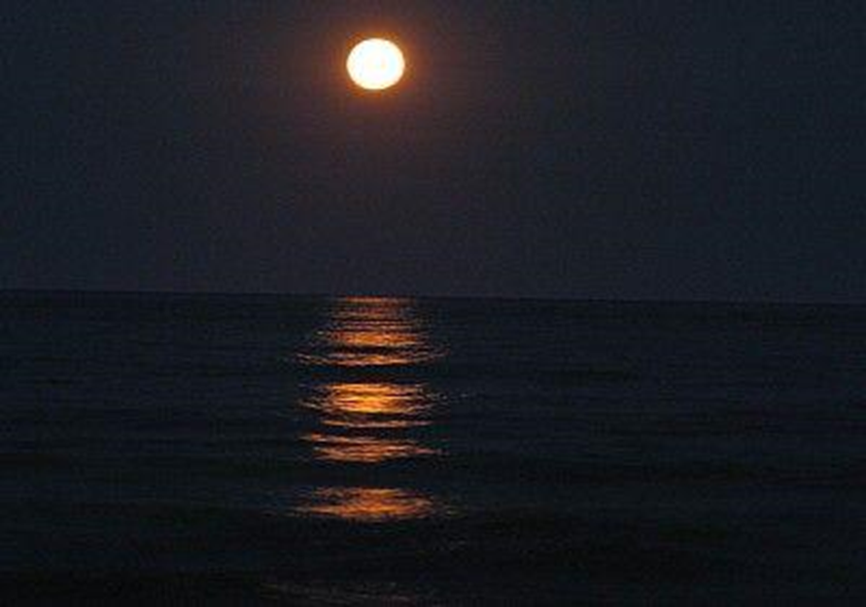

-A CONTINUACIÓN VAMOS A REALIZAR LAS ACTIVIDADES DE LA PÁGINA 233 DEL LIBRO.
(EN LA ACTIVIDAD QUE DICE DIBUJAR EL PAISAJE QUE VES DESDE LA VENTANA DEL COLE, DIBUJAMOS LO QUE VEMOS DESDE LA VENTANA DE CASA)
*MATEMÁTICA:
*TÍTULO: A SUMAR Y A RESTAR
*JUGAMOS CON LOS DADOS
*INSTRUCCIONES:
*TIRÁ DOS DADOS, SUMÁS Y COLOREÁ.
*PUEDEN JUGAR DE 2 HASTA 4 JUGADORES.
*NECESITAMOS 2 DADOS.
*POR TURNOS TIRAN LOS DADOS, SUMAN LOS PUNTOS OBTENIDOS Y PINTAN DEL COLOR ESCOGIDO POR CADA UNO, EL NÚMERO QUE CORRESPONDE A LA SUMA DE AMBOS DADOS.
*GANA EL JUGADOR QUE MÁS NÚMEROS HAYA PODIDO PINTAR DE SU COLOR.
*SI NO QUEDAN NÚMEROS A PINTAR PUEDEN REPETIR LA TIRADA.
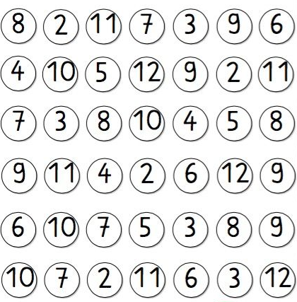
*ANOTAMOS EN EL CUADERNO EL NOMBRE DE LOS JUGADORES Y EL GANADOR.

*Y AHORA PARA EJERCITAR LA RESTA TE INVITAMOS A ENTRAR A ESTE ENLACE Y JUGAR:
https://arbolabc.com/juegos-de-restas/memoria-restas-hasta-40

